

VERSENYKIÍRÁS

Évadzáró Rallycross Parádé
AMATŐR RALLYCROSS BAJNOKSÁG III. FUTAMA

A verseny helyszíne: Máriapócs RabócsiRing
Időpontja: 2019. szeptember 27 – szeptember 28 – szeptember 29.
(Péntek, Szombat, Vasárnap)


Fejezetek

1. Időbeosztás és helyszínek
2. Rendezés
3. Rendező
4. Pálya
5. A verseny tisztségviselői
6. Nevezés és biztosítás
7. Verseny díjazása
8. Jogfenntartás és indulók felelőssége
9. Környezetvédelmi előírások
10. Biztonsági előírások
11. Ellenőrzések
12. Az esemény lebonyolítása
13. Parc Fermé, Eredmények – Óvás
14. A kiírás jóváhagyása

1. Időbeosztás és helyszínek

2019. szeptember 02. A versenykiírás közzététele és a nevezések elfogadásának kezdete
2019. szeptember 13. Nevezések zárlata normál díjjal.
2019. szeptember 14-tól Nevezés emelt díjjal

Versenyiroda helye: Indító torony földszintje, a rajt mellett, nyitva tartása 07: 00-tól
Adminisztratív átvétel helye: Indító torony földszintje, bal oldal, a rajt mellett
Technikai átvétel helye: Gépátvételi helyiség (régi), nyitva tartása 07: 00-tól
A hivatalos hirdetőtábla helye: Depó területén, a versenyiroda közelében található.
Pót adminisztratív és technikai átvétel FT döntés alapján, csak büntetés megfizetése mellett.
Amatőr: Amatőr Rallycross Bajnokság; RNOB: Rallycross Nyílt Országos Bajnokság

Programterv

2019. szeptember 27. péntek
18: 10 – 19: 00 Adminisztratív ellenőrzés Amatőr
18: 10 – 19: 00 Technikai ellenőrzés (gépátvétel) Amatőr

2019. szeptember 28. szombat

08: 00 – 08: 20 I Edzés Amatőr
09: 30 I. Előfutam rajtrácsának kifüggesztése
09: 50 – 10: 10 II. Edzés Amatőr
12: 00 – 12: 45 I. Előfutam Amatőr
15: 15 – 16: 00 II. Előfutam Amatőr

2019. szeptember 29. vasárnap

08: 30 – 08: 45 Warm Up Amatőr
09: 30 – 10: 15 III. Előfutam Amatőr
14: 30 – 15: 00 Elődöntő futam Amatőr
16: 30 – 17: 00 Döntő futam Amatőr

Utolsó döntő futam leintése után 20 perccel díjátadó ünnepség a rajthelynél

2. Rendezés

A rendező megrendezi a 2019. évre érvényes RCVSZ alapján az Amatőr Rallycross Bajnokság III. futamát.

3. Rendező

A verseny rendezője: RabócsiRing Kft.
címe: 4326 Máriapócs, 094/3 hrsz.
Tel: +36-42-72-72-72; +36-30-274-0800
Fax: +36-42-72-72-73
http: www.rabocsiring.hu
E-mail: ring@rabocsiring.hu
Versenyiroda: RabócsiRing Iroda
Címe: 4326 Máriapócs, RabócsiRing (külterület)
Tel: +36-30-274-0800

4. Általános feltételek, a pálya leírása

Általánosságok
Ezt az eseményt értékelik a 2019. évi
- Amatőr Rallycross Bajnokságban

Pálya leírása
- Hely: Máriapócs RabócsiRing
- Telefon: +36-30-274-0800
- Joker kör: Van
- Hosszúság: 1 320 m
- Hosszúság joker körrel: 1 610 m
- A pálya szélessége a rajtnál: 16 m
- Legkisebb szélesség: 12 m
- Legnagyobb szélesség: 16 m
- A pálya összetétele: 90% aszfalt 10% salak, murva

Helyszín megközelíthetőség:
- M3-as autópályáról Nyíregyháza irányában az autópályán nyírbátori letéréssel, Nagykálló – Kállósemjén érintésével Máriapócson található.
- vagy az M3 folytatásának köszönhetően, Ófehértónál is le lehet térni az autópályáról a 254 számú kijáratnál, a kijárattól 5 kilométerre található a máriapócsi RabócsiRing.
Máriapócson közúti jelzőtábla jelzi a RabócsiRing versenypályát.

5. A verseny tisztségviselői

Vezető technikai ellenőr: Krámos István
Versenyigazgató: Krámos István
Gépátvétel vezető: Krámos István
Pályabírók vezetője: Perényi László
Versenytitkár: Szabó Viktória
Időmérés és értékelés vezetője: Józsa Anita
Biztonsági főnök: Kapu Tibor
Versenyzők összekötője: Dr. Tóth Katalin
Versenyorvos: később kerül megnevezésre

6. Nevezés és biztosítás

A nevezők a www.rabocsiring.hu címen található on-line nevezési lap kitöltésével tudnak nevezni, vagy a versenykiíráshoz csatolt nevezési ívet számítógéppel, vagy nyomtatott betűvel olvashatóan és pontosan kitöltve, a nevező és a versenyző és aláírásával, valamint a nevező bélyegző lenyomatával ellátva kell a verseny rendezőjének – postán, faxon vagy elektronikus formában (e-mailben) – a megadott nevezési zárlatig megküldeni. Ha a nevezőnek rajthoz állási szándéka akadályba ütközik, köteles azt a rendező felé az akadályoztatás létrejöttekor azonnal jelezni írásban, - e-mail, fax vagy nyomtatott formában –, legkésőbb az adminisztratív átvétel kezdetéig. Amennyiben ezt nem teszi meg az OFRB 10 000 Ft büntetést szab ki. A nevezéshez mellékelni kell a befizetést igazoló kivonatot, vagy a másolatát e nélkül a nevezés érvénytelen. Nevezést a nevezési zárlat után a helyszínen is elfogadunk, az alapverseny-kiírásban meghatározott feltételekkel.
A nevezést a RabócsiRing Kft 11600006-00000000-72809565 Erste Banknál vezetett számla számára kérjük befizetni vagy utalni, vagy rózsaszín csekken – RabócsiRing Kft, 4405 Nyíregyháza, Pásztor u. 22 - feladni. Mindkét esetben közleményben feltüntetni a versenyző nevét, és a befizetés jogcímét!

Nevezési díj Amatőr 39. 000.-

A fenti összeg tartalmazza a nevezési díjat, a biztosítási díjat és a depóhasználati jogot is. Késedelmes nevezés esetén: a Divízióra, illetve a Kupára vonatkozó nevezési díj duplája fizetendő.

A feltüntetett díjak bruttó összegek.

Nevezési díjkedvezmények az OFRB a rendezővel történt megállapodása alapján adható.

A nevezési lapon fel kell tüntetni a depóban elfoglalni kívánt helyet, melyet a rendező, a versenyzői prioritások figyelembe vételével akceptál.

Rajtszám

Amatőr Rallycross Bajnokság résztvevői részére kötelező emblémás rajtszám egész évadra, 3 db rajtszám 3000 Ft.

Belépési engedély

A rendező minden amatőr rallycross bajnokság futamára nevezőnek négy fő (versenyző + 3 fő) részére szervizbelépőt, és egy darab depó (gépkocsi belépő) jegyet biztosít, melyet a helyszínen (depó kapuban) érkezéskor kap meg.
A szervizbelépőkön túl igény szerint biztosítunk kétnapos kedvezményes belépőjegyeket,
6 000.-Ft/db áron. Igényeket a rendező címén, telefonján lehet benyújtani.

Biztosítás

Minden versenyzőnek rendelkeznie kell versenyzői biztosítással. A versenyző részére a harmadik személlyel szembeni káresemény esetére versenyzői felelősségbiztosítást kell kötni, melynek díját a nevezési díj tartalmazza. A biztosítás a rendezvény rajtjától lép életbe, és a verseny végéig, vagy kiesés ill. kizárás pillanatában szűnik meg.

Biztosítási díj RC: 4 000 Ft / 15€ /versenyautó (Tárgyi Adómentes) (nevezési díj tartalmazza)

7. Verseny díjazása

Az alapkiírások szerint.
Díjak - kupák: A díjakat az Amatőr Bajnokság résztvevőjének a díjátadó pódiumon adják át.

8. Jogfenntartás és indulók felelőssége

A rendező jelen kiírás megváltoztatásának a jogát a verseny kezdetéig fenntartja, az alábbi feltételekkel: változás esetén a versenyzőket dátummal és sorszámmal ellátott végrehajtási utasítással tájékoztatja, melyet a szakág előzetesen jóváhagy, a verseny kezdetétől ezen joga felügyelő testületet illeti.. A résztvevők a nevezési lap aláírásával alávetik magukat a versenykiírás és a végrehajtási utasítások előírásainak. A versenyen való részvétel az indulók felelősségére történik. A versenyzők a nevezési ív aláírásával kijelentik, hogy a rendezővel szemben kártérítési igényt nem támasztanak, ill. kártérítési igényükről lemondanak.
Depóban 22:30-tól csendrendelet lép életben, tilos a hangos zenehallgatás, a rendbontás a zenelejátszó eszközök elkobzását vonhatja maga után!

- Környezetvédelmi előírások

Valamennyi versenyzőnek rendelkeznie kell, egy legalább 4x5 m-es műanyag fóliával, a csapat számára fenntartott helyen, ahol a verseny gépkocsin munkálatokat végeznek, azért, hogy elkerüljék az esetleges szivárgások okozta szennyezéseket, valamint egy 150 literes szemetes zsákkal a hulladékok gyűjtésére.

10. Biztonsági előírások

Minden versenyzőnek a saját depó területén el kell helyezni egy minimum 5 kilogramm töltésű, üzemképes tűzoltó készüléket.

- Ellenőrzések

Adminisztratív ellenőrzések
Minden résztvevőnek kötelező adminisztratív átvételen megjelenni, a megadott időpontbasn.

Gépátvétel – Technikai ellenőrzés

Minden résztvevő autónak meg kell jelennie a gépátvételen (gépátvételi hely). Minden olyan autó, amely a gépátvétel vége után érkezik, a rajtengedély megvonható.
Zaj: minden autó esetében 100dB a megengedett legnagyobb zajszint, amelyet hangnyomás mérővel „A” szűrővel és LASSÚ állásban kell mérni, a mikrofont 45°-os szögben 50 cm távolságra kell elhelyezni a kipufogócső kiáramlási keresztmetszetétől. A mérés alatt a motor fordulatszáma 4500 1/perc kell legyen. (Az adott területre legalább 1,50m x 1.50m-es szőnyeget kell leteríteni.) Gumimelegítő, vagy melegen tartó berendezés használata mind a száraz, mind pedig az esőgumik esetében tilos! Technikai ellenőrzésre a gépátvételi helyiségben (régi) kerül sor, a megadott időpontban.

12. Az esemény lebonyolítása

Edzés: A szabadedzéseken legfeljebb 8 autó lehet egyszerre a pályán. Mindegyik versenyzőnek kötelező legalább egy mért kört teljesíteni az edzések során. Ennek nem teljesítése esetén a Felügyelő Testület dönt a versenyző indulását illetőleg.

Warm Up távja: 2 kör
Szabadedzések távja: 3 kör
Előfutamok száma: 3 futam
A futamok távja Elő futamok: 4 kör
Elődöntő futamok: 4 kör
Döntő futamok: 4 kör

Előfutamokon résztvevő autók száma 5, elődöntő és döntőfutamokon résztvevő autók száma 6.

Amatőr Rallycross Bajnokság futamai Joker körrel kerül lebonyolításra.

- Parc Fermé, Eredmények – Óvás

Parc Fermé
Az esemény döntő futamai után a döntőkben leintett illetve kizárt versenyzőknek autóikkal közvetlenül a hivatalos Parc fermébe kell hajtaniuk, és az autók az esemény eredményének közzététele után még legalább 30 percig ott maradnak. Feloldásáról a felügyelők döntenek. Ebben a zónában tilos az autón bármiféle javítást végrehajtani, és az üzemanyag utántöltés sem engedélyezett.

Eredmények
Minden eredményt kifüggesztünk a hivatalos hirdetőtáblára.

Óvások – fellebbezések
Amatőr Rallycross Bajnokság 2019. évi alapkiírása szerint.
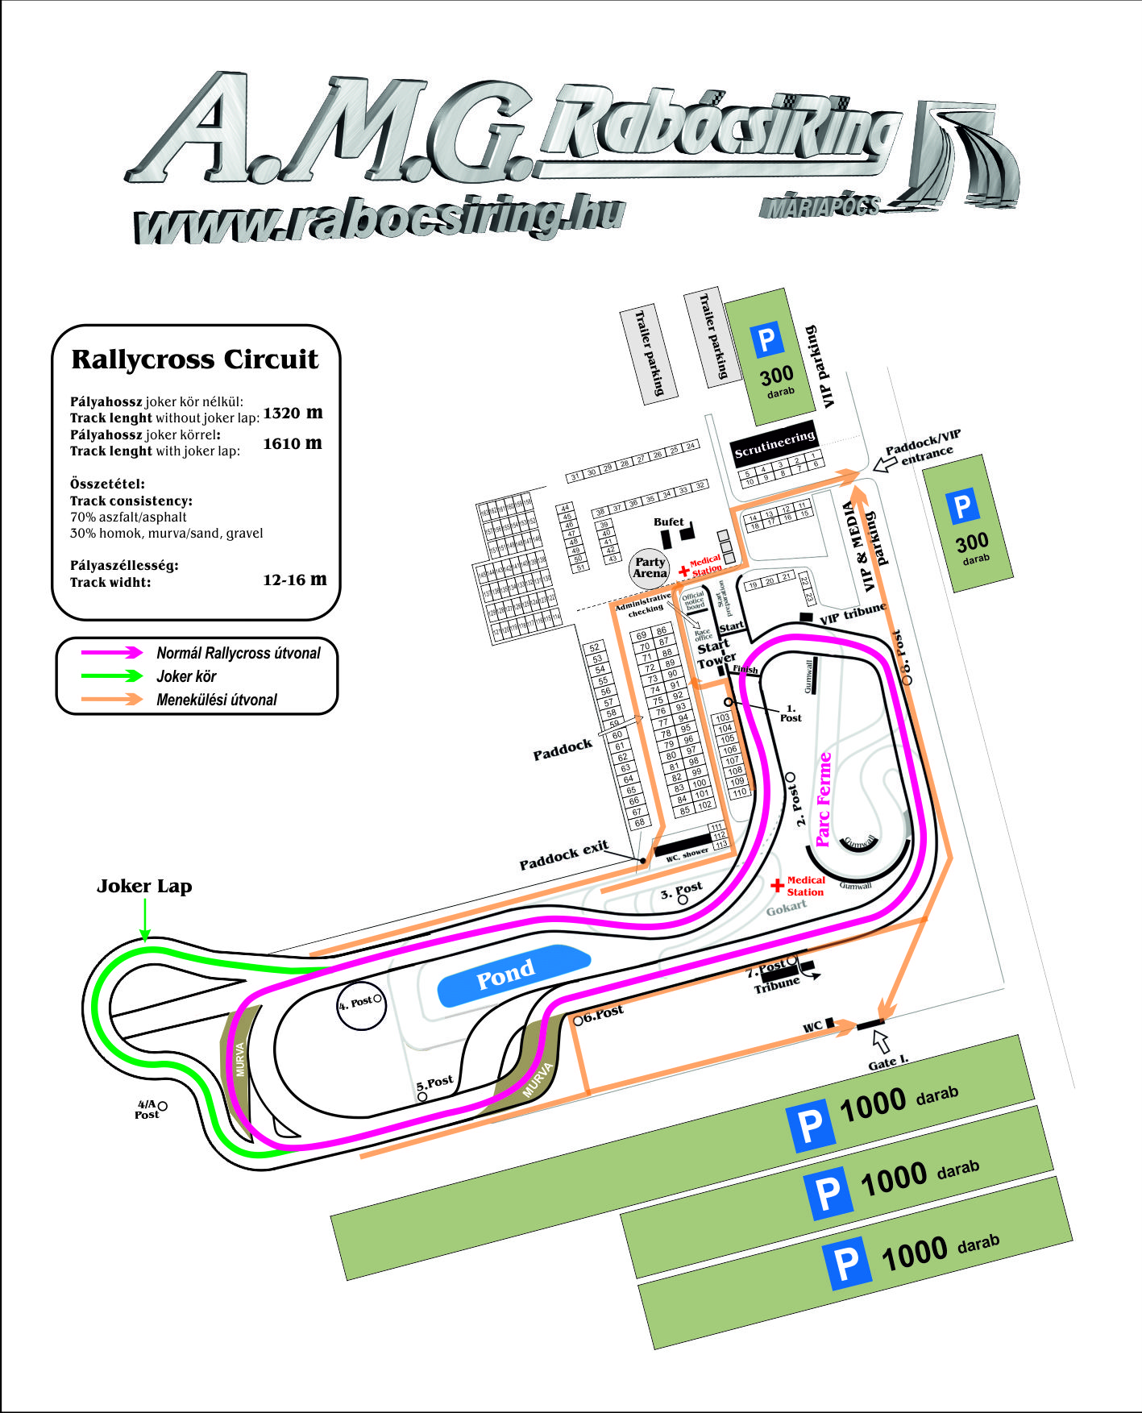

Máriapócs, 2019-08-26.

14. Kiírás jóváhagyása
MNASZ engedély száma: jóváhagyva, szám kiadás alatt
Off-Road jóváhagyás kelte: 2019.09.04.

Rendező Bizottság

